1. 概要
2. 件名

和歌山市証明書コンビニ交付システムの調達に係る情報提供依頼（RFI）

1. 目的

現在、本市で稼働している証明書コンビニ交付システムは平成２８年２月１５日公表の公募型プロポーザルによる業者選定により、富士フイルムシステムサービス株式会社のシステムが利用されている。以後は同社のシステムが利用され、現在の賃貸借契約期間は、令和４年２月から令和９年１月までである。本RFIは、リース期間満了に伴うシステム更改に向け、事業者様からの費用等の情報提供を目的に実施するものである。

1. 情報提供の範囲

証明書コンビニ交付システム（現行システムはオンプレミス型だが、次期システムについてはオンプレミス型の他、クラウド型も選択肢の一つとして検討中である。）

現在の連携先、機能を引き継ぐ前提で、費用提示を願います。

1. 情報提供依頼の本市前提情報
2. 人口数及び世帯数（令和７年３月３１日現在）

人口数　３５１，２６７人

世帯数　１７６，８８８世帯

1. コンビニ交付サービスの現状（令和６年度実績）

|  |  |  |
| --- | --- | --- |
| **証明書の種類** | **通数** | **コンビニ交付率** |
| 住民票の写し | 35,250 | 24.8% |
| 印鑑登録証明書 | 30,368 | 35.5% |
| 戸籍の全部事項証明書 | 7,079 | 17.5% |
| 戸籍の個人事項証明書 | 2,273 | 17.5% |
| 戸籍の附票の写し | 731 | 8.1% |
| 個人住民税課税証明書 | 5,395 | 16.2% |

毎年５～１０％程度通数が増えております。

1. 現在の証明書コンビニ交付システムに関する基本情報
2. 事業者名…富士フイルムシステムサービス株式会社
3. システム名…証明書コンビニ交付システム
4. 形態…オンプレミス型（和歌山市役所本庁舎１Fサーバ室に設置）

※下図赤枠がサーバ室

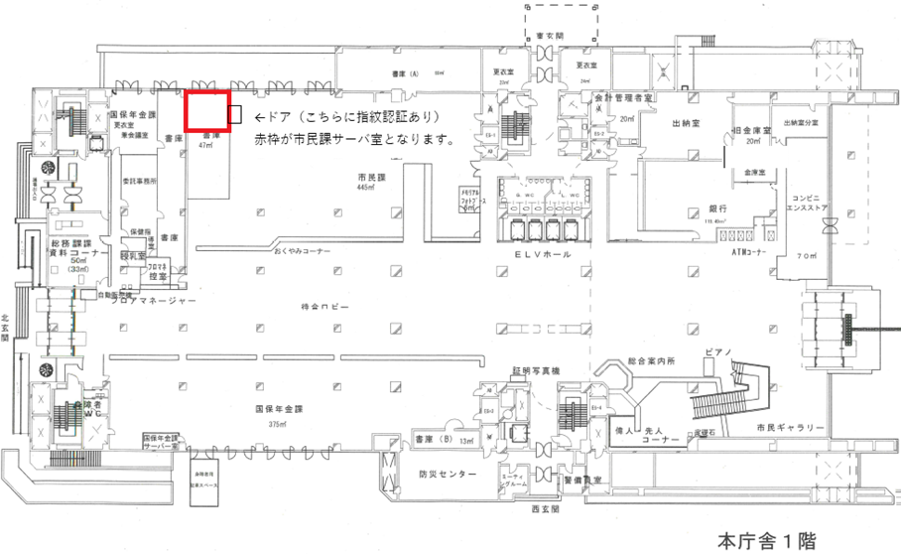

1. 現行システムの機器構成、ＮＷ構成について

・機器構成…「01_別紙１_現行システム機器構成.pdf」のとおり。

（※現行機器はすべて証明書コンビニ交付システム賃貸借契約に含まれる。）

・ＮＷ構成…「02_別紙２_ネットワーク構成図.pdf」のとおり。

1. 証明書コンビニ交付システムと連携しているシステムについて

|  |  |  |  |  |
| --- | --- | --- | --- | --- |
| **業務名** | **システム名**  **/担当ベンダー** | **標準化時期**  **（予定）** | **連携方式**  **/連携形式** | **連携頻度** |
| 住民記録 | 総合行政システム  紀陽情報システム | 令和８年１月 | ＦＴＰ  ＣＳＶ形式 | 疑似リアル |
| 印鑑登録 | 総合行政システム  紀陽情報システム | 令和８年１月 | ＦＴＰ  ＣＳＶ形式 | 疑似リアル |
| 戸籍 | 戸籍総合システム  富士フイルムシステムサービス | 令和８年２月 | ＦＴＰ  ＰＤＦ形式 | 証明書発行時に戸籍システムからPDFを提供 |
| 戸籍附票 | 戸籍総合システム  富士フイルムシステムサービス | 令和８年２月 | ＦＴＰ  ＰＤＦ形式 | 証明書発行時に戸籍システムからPDFを提供 |
| 個人住民税 | ＭＩＣＪＥＴ  富士通Japan | 令和９年１月 | ＦＴＰ  ＣＳＶ形式 | 宛名ファイル：日次  課税ファイル：月２回 |

・標準システムはガバメントクラウド環境で稼働するが、「戸籍」「戸籍附票」システムは富士フイルムシステムサービス社の戸籍ＩＢＭクラウド環境で稼働予定

1. システム更新スケジュール

現在想定する更新スケジュールは、以下のとおり

令和８年４月・・・契約

令和８年４月～１１月・・・システム構築

令和８年１２月・・・データ移行テスト、試験工程１

令和９年１月上旬・・・データ移行、試験工程２、３

令和９年１月下旬・・・最終データ移行、実店舗試験

※証明書コンビニ交付システムは令和９年１月下旬の運用開始を予定。

1. 新システムにおける要件
2. サーバ、PC

・コンビニ交付での発行数は増加傾向にあるので、それに耐えうるサーバスペックとす

ること。

・データバックアップ、リカバリ、アンチウイルス等の運用管理が可能なこと。

・瞬電に耐えうる構成とすること。

・セキュリティパッチを充てる必要がある場合は随時サーバに適用すること。

　　　 ・連携エラーや整合性チェック、出力時間やコンビニが分かるような監視端末を用意すること。

　　(2) システム

　　　・連携方式は可能な限り現行の方式に従うこと。

・外字ファイルは戸籍システムで利用しているものを使うこと。

・税システム、住基、印鑑システム用の整合性チェック用のファイルを証明書コンビニシ

ステム側から日次で連携すること

　　　・税システムは標準化を令和９年１月初旬に予定しており、コンビニ交付開発時期と被るが、支障なく連携を行えるよう注意すること。

　　　・コンビニ交付の証明書発行が集中しても誤交付を行わないシステム設計となっていること。

　　　・毎週月曜日～日曜日　午前8：30～午後9：00の保守を行うこと。但し、年末年

始休日は除く

1. RFI回答の提出方法
2. 提出資料

|  |  |  |
| --- | --- | --- |
| 提出書類 | 回答様式 | 必須／ 任意 |
| 見積書　（※） | 任意様式 | 必須 |

（※）見積書提出時の注意事項について

●可能ならば、クラウド環境での構築、オンプレミスでの構築の２パターンで提示すること。クラウド環境でも機器等は必要なためそれぞれ以下の方式契約する予定です。

クラウド環境での構築の場合…①開発費用②機器リースは５年の賃貸料契約

③保守費用④システム利用料は単年のシステム利用契約

オンプレミスでの稼働の場合…①開発費用②機器リース③保守費用④システム利用料を

含めた５年間の賃貸借契約

●開発にあたり、FWやルータ等の機器が新たに必要な場合、その見積りも提出すること。

●開発費用には、新システム構築時の開発テスト、移行費用、連携テスト費用（住基システム、印鑑システム、戸籍システム、戸籍附票システム、など）、研修費用、スケジュール管理等の費用を含め積算すること。

●コンビニ交付システム稼働に伴うJ-LISとのテストを支援すること。支援に係る費用も開発費に含め積算すること。

●見積書の様式は任意だが、「開発移行費用」にはデータ移行費用、開発費用、研修費用、プロジェクト管理費、HW設定費用等を、「システム利用料」にはパッケージ利用料、運用保守費用、通信回線費用、データセンター利用料等、できる限り細かく記入すること。

1. 提出方法

メールにて回答

1. 提出期限

令和７年９月３０日（火） 午後５時まで

1. 提出先及び問い合わせ先

〒640-8511　和歌山市七番丁２３番地　和歌山市役所市民課

電話番号 073-435-1201（直通）

Email：shimin@city.wakayama.lg.jp

担当　斎藤、北浦

1. 注意事項
2. 本ＲＦＩは、次期システムの検討をするためのものであり、契約を前提としたものではありません。
3. 本ＲＦＩの参加により、今後の調達に有利または不利に取り扱われることはありません。
4. 今後実施を予定する調達に対して、貴社が応じる義務が生じるものではありません。
5. 他自治体等に対して提供したことのある資料及びパンフレットを、本ＲＦＩの資料として使用して差し支えありません。
6. 提供いただいた資料は、本ＲＦＩの目的の範囲内で使用します。また、当市以外の外部へ提供することはありません。なお、提出いただいた資料等については、返却いたしません。
7. 情報提供に要する費用は、貴社のご負担となります。
8. 情報提供いただいた事業者に対して、当市から質問させていただく場合がありますので、ご協力いただきますようお願いいたします。

以 上

〒640-8511　和歌山市七番丁23番地

和歌山市市民環境局市民部市民課

電話　073-435-1201

ファクス　073-435-1378

（担当：斎藤、北浦）